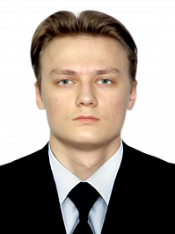

Бунаев Виктор Михайлович

Электронная почта: [bunaev.vm@phystech.edu](mailto:usmanov.ak@phystech.edu)

Телефон: +7(916)867-78-52

Личная информация:

Город проживания: Долгопрудный

Гражданство: Узбекистан

Дата рождения: 09.02.2003

Пол: Мужской

Образование:

Учебное заведение: Московский физико-технический институт

Год окончания: 2026

Факультет: Физтех-школа радиотехники и компьютерных технологий

Специальность: Прикладная математика и физика

Форма обучения: Очная

Опыт работы:

Нет опыта

Дополнительная информация:

Языки: Русский(родной), Английский(средние)

-Программирования на C++(средне), C(хорошо), Python(плохо)

-Знание Git(средне)

-Умение писать структурированный и понятный код

Личные качества:

Работоспособность, целеустремлённость, стрессоустойчивость, умение работать в команде, аккуратность.